运城市体育局
行政执法事项服务指南

- 社会体育指导员技术等级称号认定
- 事项编码：3000-F-00100-140800
- 实施部门：运城市体育局
- 事项类别：行政确认
- 适用范围：符合国家二级社会体育指导员标准的自然人 。
- 设立依据：《体育法》、《全民健身条例》、《社会体育指导员管理办法》。
- 办理条件：在运城市（含十三县、市、区）开展志愿服务的社会体育指导员。
- 申办材料
1.社会体育指导员技术等级称号申请审批表1份。
2.培训合格证书或高等体育专业学历、体育教师、职业社会体育指导员、教练员、优秀运动资质证书（原件1份、复印件1份）。
3.所在单位或体育组织的推荐书（原件1份）。
- 办理方式：现场办理。
- 办理流程：详情见办理流程图。
- 办理时限：对申请符合条件的，40个工作日内审查完毕。
- 收费依据及标准：无收费。
- 结果送达：经由现场取件送达。
- 行政救济途径与方式：行政相对人依法向市人民政府或上级体育部门提出行政复议。
- 咨询方式
办公地址：运城市盐湖区河东东街延长线市体育局群体科
联系电话：0359-2611686
十五、监督投诉渠道
地址：运城市盐湖区河东东街延长线市体育局产业科
电话：0359-2621519
十六、办理进程和结果查询：运城市体育局官网公告
十七、办理流程图
组 织
市体育局印发开展二级指导员培训、审批工作通知。
受 理
向群体科提交相关材料：
1.申请人提交：三级社会体育指导员证件复印件或其他证明材料、一寸彩色免冠照片1张、县（市、区）、市体育局（或体总秘书处）审批盖章后的《二级社会体育指导员技术等级称号申请审批表》。
2.各县（市、区）体育主管部门、市级体育类协会：推荐汇总表。

审 查
10个工作日内对申请材料是否符合规定的条件和标准进行审查，并告知审查结果。

培 训
符合条件者参加培训。培训合格者，颁发培训合格证书。
不符合条件者，告知理由。

考核不合格者，作出不予批准决定。
审 批
考核合格者，市体育局批准授予二级社会体育指导员称号；

授 予
制作授予文件，制发二级社会体育指导员等级证书。在市体育局官网公告。

第二项 二级运动员技术等级认定
一、事项编码：3000-F-00300-140800
二、实施部门：运城市体育局
三、事项类别：行政确认
四、适用范围：符合国家二级运动员标准的自然人 。
五、设立依据：《体育法》、《运动员技术等级管理办法》。
六、办理条件：在运城市（含十三县、市、区）注册的运动员合 。
七、申办材料：
1.二级运动员申请表（原件2份）。
八、办理方式：现场办理。
九、办理流程：详情见办理流程图。
十、办理时限：对申请符合条件的，20个工作日内审查完毕。
十一、收费依据及标准：无收费。
十二、结果送达：由国家体育总局邮寄送达。
十三、行政救济途径与方式：行政相对人依法向市人民政府或上级体育部门提出行政复议。
十四、咨询方式
办公地址：运城市盐湖区河东东街延长线市体育局竞训科
联系电话：0359-2611687
十五、监督投诉渠道
地址：运城市盐湖区河东东街延长线市体育局产业科
电话：0359-2621519
十六、办理进程和结果查询：运城市体育局官网公告
十七、办理流程图
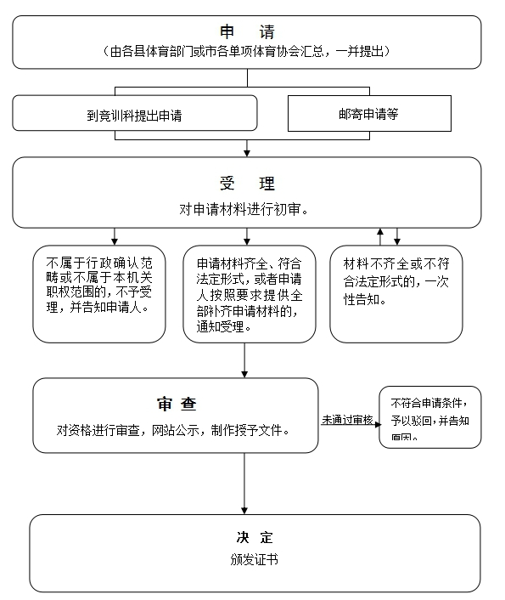
第三项 审定、公布市级体育竞赛最高纪录
一、事项编码：无
二、实施部门：运城市体育局
三、事项类别：行政确认
四、适用范围：市级体育竞赛 。
五、设立依据：《体育法》、《运动员技术等级管理办法》。
六、办理条件：在运城市（含十三县、市、区）注册的各单项体育协会。
七、申办材料：
1.二级运动员申请表（原件2份）。
八、办理方式：现场办理。
九、办理流程：详情见办理流程图。
十、办理时限：40个工作日，每半年对全市结果公布一次。
十一、收费依据及标准：无收费。
十二、结果送达：网上公示。
十三、行政救济途径与方式：行政相对人依法向市人民政府或上级体育部门提出行政复议。
十四、咨询方式
办公地址：运城市盐湖区河东东街延长线市体育局竞训科
联系电话：0359-2611687
十五、监督投诉渠道
地址：运城市盐湖区河东东街延长线市体育局产业科
电话：0359-2621519
十六、办理进程和结果查询：运城市体育局官网公告。
十七、办理流程图：
单项体育协会申请
到市体育局竞训科提出申请
邮寄申请等
受 理
竞训科进行初审工作
不属于行政确认范畴或不属于本机关职权范围的，不予受理，并告知申请人。
申请材料齐全、符合法定形式，或者申请人按照要求提供全部补齐申请材料的，通知受理。
材料不齐全或不符合法定形式的，一次性告知。

公 布
将该纪录记入当年体育竞技成绩汇编。在市体育局官网公布。
决 定
由分管局长或主要领导审签决定

审 核
竞训科进行审核
不符合申请条件，予以驳回，并告知原因。
不符合申请条件，予以驳回，并告知原因。
未通过审核
未通过审核

第四项 国家体育锻炼标准达标认定
一、事项编码：3000-F-00400-140800
二、实施部门：运城市体育局
三、事项类别：行政确认
四、适用范围：符合国家体育锻炼标准测定的自然人 。
五、设立依据：《国家体育锻炼标准施行办法》。
六、办理条件：在运城市（含十三县、市、区）有计划，有组织施行的被检测人员，年龄不得低于10周岁。
七、申办材料：
申请表（原件2份）、申请组织、机构、测试人员名单。
八、办理方式：现场办理。
九、办理流程：详情见办理流程图。
十、办理时限：对申请符合条件的，10个工作日内审查完毕。
十一、收费依据及标准：无收费。
十二、结果送达：经由现场取件送达。
十三、行政救济途径与方式：行政相对人依法向市人民政府或上级体育部门提出行政复议。
十四、咨询方式
办公地址：运城市盐湖区河东东街延长线市体育局群体科
联系电话：0359-2611686
十五、监督投诉渠道
地址：运城市盐湖区河东东街延长线市体育局产业科
电话：0359-2621519
十六、办理进程和结果查询：运城市体育局官网公告
十七、办理流程图
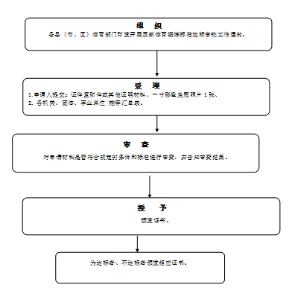

第五项 对违反公共文化体育设施管理规定的行为处罚
一、事项编码：无
二、实施部门：运城市体育局
三、事项类别：行政处罚
四、适用范围： 运城市公共文化体育设施管理单位及其工作人员。
五、设立依据：《公共文化体育设施条例》。
六、办理条件：
1.未按照规定的最低时限对公众开放的;
2.未公示其服务项目、开放时间等事项的;
3.未在醒目位置标明设施的使用方法或者注意事项的;
4.未建立、健全公共文化体育设施的安全管理制度的;
5.未将公共文化体育设施的名称、地址、服务项目等内容报文化行政主管部门、体育行政主管部门备案的；
6.开展与公共文化体育设施功能、用途不相适应的服务活动的；
7.违反本条例规定出租公共文化体育设施的；
8.公共文化体育设施管理单位及其工作人员挪用公共文化体育设施管理单位的各项收入或者有条件维护而不履行维护义务；
9.文化、体育、城乡规划、建设、土地等有关行政主管部门及其工作人员，不依法履行职责或者发现违法行为不予依法查处的；
10.侵占公共文化体育设施建设预留地或者改变其用途的。
七、申办材料：
行政处罚事先告知书、行政处罚决定书
八、办理方式：现场办理。
九、办理流程：详情见办理流程图。
十、办理时限：30日。
十一、收费依据及标准：无收费。
十二、结果送达：送达至公共文化体育设施管理单位法定代表人。
十三、行政救济途径与方式：
1.行政相对人依法向作出行政行为的运城市体育局进行陈述和申辩、申请进行听证；
2.行政相对人依法向市人民政府或上级体育部门提出行政复议；
3.向市人民法院提出行政诉讼。
十四、咨询方式
办公地址：运城市盐湖区河东东街延长线市体育局产业科
联系电话：0359-2611687
十五、监督投诉渠道
地址：运城市盐湖区河东东街延长线市体育局产业科
电话：0359-2621519
十六、办理进程和结果查询：运城市体育局官网公告
十七、办理流程图：
上级交办、个人或单位举报、部门移送、新闻媒体曝光、工作中发现或其它信息来源告知，属于依照《中华人民共和国体育法》《公共文化体育设施条例》规定应当给予行政处罚的行为

一般程序

简易程序

重大处罚依申请召开听证会

听取当事人陈述和申辩
结 案
归 档

执法人员
出示执法证件
陈述申辩的权利。

立 案
执法人员填写立案审批表，并按程序报批

调查取证
2名及以上执法人员进行检查，出示执法证件，依法收集整理证据材料。

告知拟处罚的事实、理由、
依据和陈述申辩的权利。

审 批
调查终结后，拟写案件调查报告，并按程序审批

拟定处罚意见
群体科、执法队拟定处罚意见，经分管局长审核、局长办公会集体讨论决定

填写预定格式的法律文书

当场送达
依法执行

撤销立案
1、情节轻微且已改正；2、违法事实不能成立的。

移送处理
1、违法案件不属于本机关处罚事项的；
2、涉嫌犯罪的 。

处罚告知
依法制作并送达行政处罚告知书

备案归档

当事人的事实、理由或证据成立，行政机关应改变原行政处罚决定。

依法制作处罚决定书

送达执行

重大处罚报备案

- 对体育彩票代销者违规行为的处罚
一、事项编码：无
二、实施部门：运城市体育局
三、事项类别：行政处罚
四、适用范围： 运城市各体育彩票销售点及其工作人员。
五、设立依据：《彩票管理条例》。
六、办理条件：
1.彩票代销者有下列行为之一的，由民政部门、体育行政部门责令改正，处2000元以上1万元以下罚款；有违法所得的，没收违法所得：
（一）委托他人代销彩票或者转借、出租、出售彩票投注专用设备的；
（二）进行虚假性、误导性宣传的；
（三）以诋毁同业者等手段进行不正当竞争的；
（四）向未成年人销售彩票的；
（五）以赊销或者信用方式销售彩票的。
彩票代销者有前款行为受到处罚的，彩票发行机构、彩票销售机构有权解除彩票代销合同。
七、申办材料：
行政处罚事先告知书、行政处罚决定书
八、办理方式：现场办理。
九、办理流程：详情见办理流程图。
十、办理时限：30日。
十一、收费依据及标准：无收费。
十二、结果送达：送达至彩票销售点负责人或个人。
十三、行政救济途径与方式：
1.行政相对人依法向作出行政行为的运城市体育局进行陈述和申辩、申请进行听证；
2.行政相对人依法向市人民政府或上级体育部门提出行政复议；
3.向市人民法院提出行政诉讼。
十四、咨询方式
办公地址：运城市盐湖区河东东街延长线市体育彩票中心
联系电话：0359-2611687
十五、监督投诉渠道
地址：运城市盐湖区河东东街延长线市体育局产业科
电话：0359-2621519
十六、办理进程和结果查询：运城市体育局官网公告

十七、办理流程图：
上级交办、个人或单位举报、部门移送、新闻媒体曝光、工作中发现或其它信息来源告知，属于依照《中华人民共和国体育法》《公共文化体育设施条例》规定应当给予行政处罚的行为

一般程序

简易程序

重大处罚依申请召开听证会证会

听取当事人陈述和申辩
结 案
归 档

执法人员
出示执法证件
陈述申辩的权利。

立 案
执法人员填写立案审批表，并按程序报批

调查取证
2名及以上执法人员进行检查，出示执法证件，依法收集整理证据材料。

告知拟处罚的事实、理由、
依据和陈述申辩的权利。

审 批
调查终结后，拟写案件调查报告，并按程序审批

拟定处罚意见
体彩中心拟定处罚意见，经分管局长审核，重大复杂案件由局长办公会集体讨论决定

填写预定格式的
法律文书

移送处理
1、违法案件不属于本机关处罚事项的；
2、涉嫌犯罪的 。

当场送达
依法执行

撤销立案
1、情节轻微且已改正；
2、违法事实不能成立的。

处罚告知
依法制作并送达行政处罚告知书

备案归档

当事人的事实、理由或证据成立，行政机关应改变原行政处罚决定。

依法制作处罚决定书

送达执行

重大处罚报备案

第七项 对违反健身气功管理规定的行为处罚
一、事项编码：无
二、实施部门：运城市体育局
三、事项类别：行政处罚
四、适用范围：各健身气功活动站点及健身气功功法。
五、设立依据：《健身气功管理办法》。
六、办理条件：
1.违反本办法第六条和第十五条规定的，由体育行政部门配合公安机关等有关部门予以取缔或查处。违反治安管理行为的，依照《中华人民共和国治安管理处罚法》予以处罚;构成犯罪的，依法追究刑事责任。
2.违反本办法规定，擅自举办健身气功活动，或擅自设立健身气功站点的，由体育行政部门配合公安机关等有关部门予以取缔，并由公安机关根据《群众性文化体育活动治安管理办法》的规定进行处罚。
3.健身气功站点年检不合格的，由颁发证书的体育行政部门责令其整改，直至取消其资格，收回证书。未公示其服务项目、开放时间等事项的;
七、申办材料：
行政处罚事先告知书、行政处罚决定书
八、办理方式：现场办理。
九、办理流程：详情见办理流程图。
十、办理时限：30日。
十一、收费依据及标准：无收费。
十二、结果送达：送达至健身气功站点负责人。
十三、行政救济途径与方式：
1.行政相对人依法向作出行政行为的运城市体育局进行陈述和申辩、申请进行听证；
2.行政相对人依法向市人民政府或上级体育部门提出行政复议；
3.向市人民法院提出行政诉讼。
十四、咨询方式
办公地址：运城市盐湖区河东东街延长线市体育局群体科
联系电话：0359-2611687
十五、监督投诉渠道
地址：运城市盐湖区河东东街延长线市体育局产业科
电话：0359-2621519
十六、办理进程和结果查询：运城市体育局官网公告

十七、办理流程图：
案 件 来 源

一般程序
简易程序
立 案
执法人员填写立案审批表，并按程序报批

执法人员
出示执法证件
调 查 取 证
2名及以上执法人员进行检查，出示执法证件，依法收集整理证据材料

案件分析处理
调查终结后，拟写案件调查终结报告，并按程序审批
告知拟处罚的事实、理由、依据和陈述申辩的权利

拟定处罚意见
机构负责人决定拟处罚意见，案件由案件审理委员会集体讨论决定
填写预定格式的行政处罚决定书
处罚告知
依法制作并送达行政处罚告知书
移送处理
1、违法案件不属于本机关处罚事项的；
2、涉嫌犯罪的；
撤销立案
1、情节轻微且已改正；2、违法事实不能成立的

重大处罚依据当事人申请召开听证会
听取当事人陈述和申辩
当场送达
依法执行

依法制作处罚决定
送达执行
备案归档
当事人的事实、理由或证据成立，行政机关改变原拟作出的行政处罚决定

结案
归档

重大处罚报备案

第八项 对体育后备人才培养机构未与体育后备人才或其法定监护人签订协议的处罚
一、事项编码：无
二、实施部门：运城市体育局
三、事项类别：行政处罚
四、适用范围：运城市所有体育后备人才培养机构。
五、设立依据：《山西省竞技体育人才培养和退役安置办法》。
六、办理条件：体育后备人才培养机构没有和体育后备人才或者其法定监护人签订协议的，由体育行政部门给予警告或者500元以上1000元以下的罚款。
七、申办材料：
行政处罚事先告知书、行政处罚决定书
八、办理方式：现场办理。
九、办理流程：详情见办理流程图。
十、办理时限：30日。
十一、收费依据及标准：无收费。
十二、结果送达：送达至体育后备人才培养机构法定负责人。
十三、行政救济途径与方式：
1.行政相对人依法向作出行政行为的运城市体育局进行陈述和申辩、申请进行听证；
2.行政相对人依法向市人民政府或上级体育部门提出行政复议；
3.向市人民法院提出行政诉讼。
十四、咨询方式
办公地址：运城市盐湖区河东东街延长线市体育局竞训科
联系电话：0359-2611687
十五、监督投诉渠道
地址：运城市盐湖区河东东街延长线市体育局产业科
电话：0359-2621519
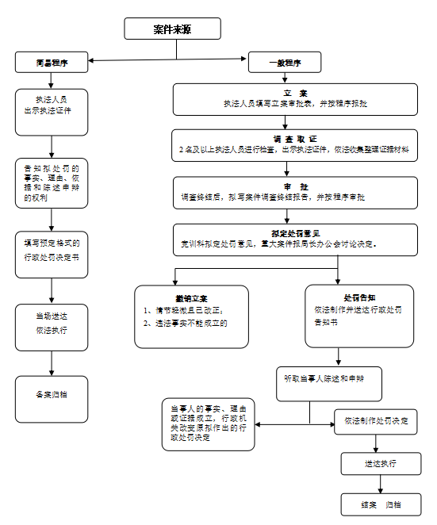
十六、办理进程和结果查询：运城市体育局官网公告
十七、办理流程图：
第九项对聘用未取得体育专业人员资格证，从事教练、培训、辅导、咨询、体育测定、体育康复、救护等工作处罚
一、事项编码：无
二、实施部门：运城市体育局
三、事项类别：行政处罚
四、适用范围：体育经营活动者。
五、设立依据：《山西省体育经营活动管理条例》。
六、办理条件：
1.违反本条例规定，未取得相应资格从事教练、培训、辅导、咨询、体质测定、体育康复、救护等工作的，由县级以上体育行政部门或同级人民政府授权的机构责令限期改正，可并处二百元以上一千元以下的罚款。
2.违反本条例规定，有下列行为之一的，由县级以上体育行政部门或同级人民政府授权的机构责令限期改正，并处五百元以上五千元以下的罚款;情节严重的，暂扣或吊销体育经营许可证:
(一)聘用未取得相应资格的人员从事教练、培训、辅导、咨询、体质测定、体育康复、救护等工作的;
(二)未经批准擅自改变经营项目或内容的;
(三)体育经营场所所容纳的消费者超出核定人数的;
(四)没有配备与经营项目相适应的从业人员的;
(五)体育场所、设施、设备和器材不符合国家标准的;
(六)体育经营场所接纳未取得经营资格的组织或个人从事体育经营活动的。
七、申办材料：
行政处罚事先告知书、行政处罚决定书
八、办理方式：现场办理。
九、办理流程：详情见办理流程图。
十、办理时限：30日。
十一、收费依据及标准：无收费。
十二、结果送达：送达体育经营活动者本人或体育经营活动及场所法定负责人。
十三、行政救济途径与方式：
1.行政相对人依法向作出行政行为的运城市体育局进行陈述和申辩、申请进行听证；
2.行政相对人依法向市人民政府或上级体育部门提出行政复议；
3.向市人民法院提出行政诉讼。
十四、咨询方式
办公地址：运城市盐湖区河东东街延长线市体育局产业科
联系电话：0359-2611687
十五、监督投诉渠道
地址：运城市盐湖区河东东街延长线市体育局产业科
电话：0359-2621519
十六、办理进程和结果查询：运城市体育局官网公告

十七、办理流程图：
案件来源

告知拟处罚的事实、理由、依据和陈述申辩的权利
填写预定格式的行政处罚决定书
当场送达
依法执行
备案归档
一般程序
简易程序
执法人员
出示执法证件

立 案
执法人员填写立案审批表，并按程序报批

调 查 取 证
2名及以上执法人员进行检查，出示执法证件，依法收集整理证据材料
审 批
调查终结后，拟写案件调查终结报告，并按程序审批

拟定处罚意见
执法领导组拟定处罚意见，重大案件报局长办公会讨论决定。

处罚告知
依法制作并送达行政处罚告知书
撤销立案
1、情节轻微且已改正；
2、违法事实不能成立的
当事人的事实、理由或证据成立，行政机关改变原拟作出的行政处罚决定

听取当事人陈述和申辩

依法制作处罚决定
送达执行

结案 归档

第十项 对体育各方面成绩显著或做出突出贡献的奖励

- 事项编码：无
二、实施部门：运城市体育局
三、事项类别：行政奖励
四、适用范围：在我市体育方面取得成绩和做出贡献的行政机关、事业单位、企业、社会组织、公民。
五、设立依据：
1.《中华人民共和国体育法》第八条；
2.《全民健身条例》（人民共和国国务院令第560号）第七条；
3.《山西省体育设施条例》(2010年11月26日山西省第十一届人民代表大会常务委员会第二十次会议通过) 第八条；
4.《学校体育工作条例》（国家体委令第11号发布） 第二十六条；
5.《国民体质监测工作规定》(体群字〔2001〕6号)第二十二条；
6.《社会体育指导员管理办法》（国家体育总局令第16号）第三十六条；
7.《健身气功管理办法》（国家体育总局令第9号）第二十四条；
8.《国家体育锻炼标准施行办法》第二十六条、《山西省全民健身促进条例》第四条；
9.《山西省体育竞赛监督管理办法 》（2006年省政府令第197号）第五条；
10.《山西省体育经营活动管理条例》第七条；
11.《山西省竞技体育人才培养和退役安置办法》（山西省人民政府令第225号）第四十八条。
六、办理条件：在我市体育方面取得成绩和做出贡献事业单位、企业、社会组织、公民。
七、申办材料：具体根据当年公告要求提供。
八、办理方式：现场办理。
九、办理流程：详情见办理流程图。
十、办理时限：对申请符合条件的，30个工作日内审查完毕。
十一、收费依据及标准：无收费。
十二、结果送达：经由现场取件送达。
十三、行政救济途径与方式：行政相对人依法向市人民政府或上级体育部门提出行政复议。
十四、咨询方式
办公地址：运城市盐湖区河东东街延长线市体育局办公室
联系电话：0359-2222578
十五、监督投诉渠道
地址：运城市盐湖区河东东街延长线市体育局产业科
电话：0359-2621519
十六、办理进程和结果查询：运城市体育局官网公告

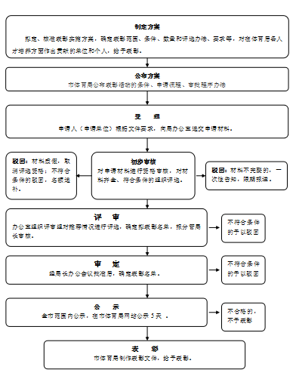
- 办理流程图

第十一项 市级体育后备人才基地认证
一、事项编码：无
二、实施部门：运城市体育局
三、事项类别：其他权力
四、适用范围：事业单位、企业、社会组织
五、设立依据：《国家高水平体育后备人才基地认定办法》第一条、《山西省高水平体育后备人才基地》第一条、《运城市体育后备人才基地认定办法》第六条。
六、办理条件：无
七、申办材料：无
八、办理方式：现场办理。
九、办理流程：详情见办理流程图。
十、办理时限：对申请符合条件的，30个工作日内审查完毕。
十一、收费依据及标准：无收费。
十二、结果送达：经由现场取件送达。
十三、行政救济途径与方式：行政相对人依法向市人民政府或上级体育部门提出行政复议。
十四、咨询方式
办公地址：运城市盐湖区河东东街延长线市体育局竞训科
联系电话：0359-2611687
十五、监督投诉渠道
地址：运城市盐湖区河东东街延长线市体育局产业科
电话：0359-2621519
十六、办理进程和结果查询：运城市体育局官网公告
十七、办理流程图
制定方案
竞训科拟定认定办法及实施细则，确定认定范围、条件、评选办法和要求等。

初步审核
对申请材料进行资格审核，对材料齐全、符合条件的组织评估。
驳回：材料不完整的，一次性告知，限期报送。
表 彰
市体育局下发认定通知，给予资金扶持。

受 理
申请单位根据文件要求，向局竞训科递交申报材料。
评 审
竞训科组织评审组对申报情况进行评估，确定拟认定名单，报分管局长审核。
不符合条件的予以驳回
审 定
经局党组会议批准后，确定认定名单。
不符合条件的予以驳回
公布方案
市体育局公布、下发市级后备人才基地认定的条件、申报流程、认定办法。

第十二项 撤销已授予的等级称号
一、事项编码：无
二、实施部门：运城市体育局
三、事项类别：其他权利
四、适用范围：符合条件的自然人、社会组织、事业单位、企业 。
五、设立依据：《运动员技术等级管理办法》（国家体育总局令第18号）第三十四、三十五条、《社会体育指导员管理办法》（国家体育总局令16号）第四十一、四十二条。
六、办理条件：无
七、申办材料：无
八、办理方式：现场办理。
九、办理流程：详情见办理流程图。
十、办理时限：对申请符合条件的，30个工作日内审查完毕。
十一、收费依据及标准：无收费。
十二、结果送达：经由现场取件送达。
十三、行政救济途径与方式：行政相对人依法向市人民政府或上级体育部门提出行政复议。
十四、咨询方式
办公地址：运城市盐湖区河东东街延长线市体育局办公室
联系电话：0359-2222578
十五、监督投诉渠道
地址：运城市盐湖区河东东街延长线市体育局产业科
电话：0359-2621519
十六、办理进程和结果查询：运城市体育局官网公告
十七、办理流程图
受理违规
对提供虚假材料，宣传封建迷信和其他不文明、不健康行为的实名举报进行受理。

上报上一级体育主管部门备案
将行政处罚意见上报进行备案。
送达执行
将行政处罚意见制定成书面处理决定书，并送达当事人执行。
违规的事件进行立案、调查取证、听证和结果管理。
拟定行政处罚意见
拟定行政处罚意见，并报局办公会讨论决定。
报送监察室
省体育局发现违规

日常工作中检查中发现
对实名举报进行受理。

第十三项 对涉嫌兴奋剂违规的行为开展调查
一、事项编码：
二、实施部门：运城市体育局
三、事项类别：其他权利
四、适用范围：事业单位、社会组织、公民。
五、设立依据：《反兴奋剂条例》（国务院令第398号）第三十一、三十二条，《反兴奋剂管理办法》（国家体育总局令第20号）第二十一条。
六、办理条件：无
七、申办材料：无
八、办理方式：现场办理。
九、办理流程：详情见办理流程图。
十、办理时限：对申请符合条件的，30个工作日内审查完毕。
十一、收费依据及标准：无收费。
十二、结果送达：经由现场取件送达。
十三、行政救济途径与方式：行政相对人依法向市人民政府或上级体育部门提出行政复议。
十四、咨询方式
办公地址：运城市盐湖区河东东街延长线市体育局竞训科
联系电话：0359-2611687
十五、监督投诉渠道
地址：运城市盐湖区河东东街延长线市体育局产业科
电话：0359-2621519
十六、办理进程和结果查询：运城市体育局官网公告
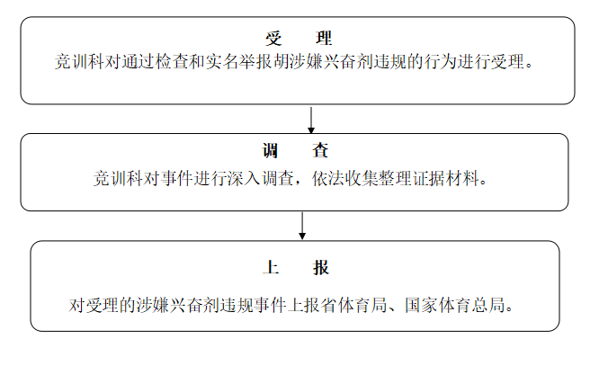
十七、办理流程图：

第十四项 国家二级裁判员审批
一、事项编码：无
二、实施部门：运城市体育局
三、事项类别：其他权利
四、适用范围：运城市年满18周岁且具有一定裁判经验的公民。
五、设立依据：《体育竞赛裁判员管理办法》(国家体育总局令第21号）第十八条。
六、办理条件：
1.具有一定的裁判工作经验；
2.任本项目三级裁判员满一定年限，能够掌握和正确运用本项目竞赛规则和裁判法，经培训并考核合格者。
七、申办材料：
1.国家三级裁判员证书复印件或其他证明材料；
2.一寸彩色免冠照片3张、县（市、区）；
3.审核盖章后的《国家二级裁判员技术等级称号申请审批表》。
八、办理方式：现场办理。
九、办理流程：详情见办理流程图。
十、办理时限：对申请符合条件的，20个工作日内审查完毕。
十一、收费依据及标准：无收费。
十二、结果送达：经由现场取件送达。
十三、行政救济途径与方式：行政相对人依法向市人民政府或上级体育部门提出行政复议。
十四、咨询方式
地址：运城市盐湖区河东东街延长线市体育局竞训科
联系电话：0359-2611687
十五、监督投诉渠道
地址：运城市盐湖区河东东街延长线市体育局产业科
电话：0359-2621519
十六、办理进程和结果查询：运城市体育局官网公告
十七、办理流程图
组 织
市体育局委托市级各单项体育协会开展国家二级裁判员培训。

受 理
向竞训科提交相关材料：
1.申请人提交：国家三级裁判员证书复印件或其他证明材料、一寸彩色免冠照片3张、县（市、区）、审核盖章后的《国家二级裁判员技术等级称号申请审批表》。
2.各县体育部门提交：推荐汇总表。

审 查
10个工作日内对申请材料是否符合规定的条件和标准进行审查，并告知审查结果。

审 批
考核合格者，市体育局批准授予国家二级裁判员称号。

授 予
制作授予文件，制发国家二级裁判员等级证书。在市体育局官网公告。
不符合条件者，告知理由。

培 训
符合条件者参加培训。培训合格者，颁发培训合格证书。

